MÉTODOS EMERGENTES EN LA CONSERVACIÓN DE ALIMENTOS: UN ANÁLISIS BIBLIOMÉTRICO

EMERGING METHODS IN FOOD PRESERVATION: A BIBLIOMETRIC ANALYSIS

María Isabel Páez Valencia
Ingeniera de Alimentos, Magister en Ingeniería de Alimentos. Universidad Nacional Abierta y a Distancia, Colombia
https://orcid.org/0000-0001-7134-241X/
mariai.paez@unad.edu.co

Jose David Cárdenas Nieto
Ingeniero de Alimentos, Magister en Ingeniería de Alimentos. Universidad Nacional Abierta y a Distancia, Colombia
https://orcid.org/0000-0002-6117-0869/
josed.cardenas@unad.edu.co

RESUMEN.
Los métodos emergentes de conservación son un campo de investigación que busca alternativas más eficientes, seguras y sostenibles a las técnicas tradicionales y tienen como objetivo extender la vida útil de los alimentos, reducir los riesgos microbiológicos con un menor impacto en las características del alimento. En este estudio se llevó a cabo un análisis bibliométrico de la literatura científica sobre métodos emergentes en la conservación de alimentos. Para ello, se utilizó la base de datos Scopus de la cual se obtuvo un total de 57 documentos para el período 2001-2024 y con el software VOS Viewer se construyó el mapa de correlación de palabras. Los resultados mostraron un crecimiento bajo y estable de publicaciones hasta 2015, seguido de un aumento significativo en el interés por este campo a partir de 2016, lo que sugiere una renovada atención en el tema. El área temática dominante fue la de Agricultura y Ciencias Biológicas, seguida de la Química y la Ingeniería. Geográficamente, Portugal se destacó como el país más productivo, y sus instituciones, el Instituto Superior Técnico y la Universidade de Lisboa, lideraron las investigaciones. El análisis de redes de co-ocurrencia de palabras clave reveló tres clústeres de investigación principales. El primer clúster (Rojo) se centró en tratamientos físicos y químicos, como la irradiación y los antioxidantes, y su impacto en la bioactividad y el control de bacterias. El segundo clúster (Verde) abordó la seguridad alimentaria y la microbiología, con un enfoque en la inactivación microbiana en productos como las frutas. El tercer clúster (Azul), cuyo nodo central es "conservación de alimentos", englobó los conceptos generales de preservación y almacenamiento, mostrando una conexión emergente con el almacenamiento digital. Las tecnologías emergentes discutidas en los artículos incluyen la irradiación, el calentamiento óhmico, la luz pulsada, las altas presiones hidrostáticas (HPP), la bioconservación y el envasado en atmósferas modificadas (MAP). Estos métodos buscan extender la vida útil y garantizar la seguridad de los alimentos de manera más eficiente, segura y sostenible, preservando al mismo tiempo la calidad.

Palabras Clave.
Alimentos; conservación; emergentes; seguridad alimentaria; inactivación microbiana

ABSTRACT.
Emerging preservation methods are a research field that seeks more efficient, safe, and sustainable alternatives to traditional techniques, aiming to extend the shelf life of food and reduce microbiological risks with a lesser impact on the food's characteristics. In this study, a bibliometric analysis of the scientific literature on emerging methods in food preservation was conducted. For this purpose, the Scopus database was used, from which a total of 57 documents were obtained for the period 2001-2024, and the VOSviewer software was used to construct the keyword correlation map. The results showed low and stable growth in publications until 2015, followed by a significant increase in interest in this field from 2016 onwards, suggesting renewed attention to the topic. The dominant subject area was Agriculture and Biological Sciences, followed by Chemistry and Engineering. Geographically, Portugal stood out as the most productive country, and its institutions, the Instituto Superior Técnico and the Universidade de Lisboa, led the research. The co-occurrence network analysis of keywords revealed three main research clusters. The first cluster (Red) focused on physical and chemical treatments, such as irradiation and antioxidants, and their impact on bioactivity and bacterial control. The second cluster (Green) addressed food safety and microbiology, with a focus on microbial inactivation in products like fruits. The third cluster (Blue), whose central node is "food preservation," encompassed the general concepts of preservation and storage, showing an emerging connection with digital storage. The emerging technologies discussed in the articles include irradiation, ohmic heating, pulsed light, high-pressure processing (HPP), bioconservation, and modified atmosphere packaging (MAP). These methods seek to extend shelf life and ensure food safety in a more efficient, safe, and sustainable way, while preserving quality.

Keywords.
Food; emergents; preservation; food safety; microbial inactivation.

INTRODUCCIÓN.
La conservación de alimentos es un pilar fundamental para extender la vida útil de los productos y mantener su calidad nutricional y sensorial, siendo la seguridad alimentaria la prioridad de la industria de la producción y conservación de alimentos (Rahman, 2020).
Los métodos tradicionales de conservación son efectivos para eliminar microorganismos y aumentar el tiempo de vida útil de los alimentos, sin embargo, afectan las características sensoriales y el contenido nutricional (Paucar-Menacho et al., 2024). Frente a estas limitaciones y la creciente demanda de los consumidores por alimentos más seguros, sostenibles y mínimamente procesados, se ha despertado el interés de los investigadores de alimentos por desarrollar métodos que sean innovadores y que permitan la reducción microbiana sin afectar las propiedades tecnológicas. Las tecnologías emergentes se están investigando por su capacidad para inactivar microorganismos y preservar la calidad con un menor impacto en los alimentos (Ribeiro et al., 2022).
Para comprender la evolución y el estado actual de este dinámico campo de investigación, se debe recopilar información sobre las investigaciones existentes. El análisis bibliométrico es una herramienta cuantitativa eficaz que permite identificar tendencias de publicación, las áreas de interés, y los autores, instituciones y países más influyentes (Melo et al., 2021). Así, el objetivo de este artículo es realizar un análisis bibliométrico de la producción científica sobre métodos emergentes de conservación de alimentos registrada en la base de datos Scopus entre los años 2001 y 2024. Este análisis busca mapear la estructura de la investigación, identificar los principales clústeres temáticos y proporcionar una visión general de las tendencias que están definiendo el futuro de la conservación de alimentos.

METODOLOGÍA.
Selección de base de datos y estrategia de búsqueda
Se llevó a cabo un análisis bibliométrico para seleccionar los estudios más relevantes para una revisión sistemática. Después de aplicar criterios de exclusión, se realizó un análisis crítico de la evidencia científica para obtener conclusiones sólidas y fiables.
Para este análisis bibliométrico se recopiló información de la base de datos Scopus (a 22 agosto 2025).
Los datos recopilados contienen los estudios más relevantes relacionados con los métodos emergentes de conservación empleados en alimentos. La ecuación de búsqueda se diseñó utilizando los términos: “food”, “emergents”, “preservation” conectándolos con el operador booleano “AND”. La ecuación final fue la siguiente:
( TITLE-ABS-KEY ( food ) AND TITLE-ABS-KEY ( emergents ) AND TITLE-ABS-KEY ( preservation ) ) AND ( LIMIT-TO ( DOCTYPE , "ar" ) ) AND ( EXCLUDE ( EXACTSRCTITLE , "Ethics Policy and Environment" ) )
La Figura 1 muestra los pasos de la metodología utilizada durante el desarrollo del análisis bibliométrico. Se encontraron 57 artículos, luego de ser filtrados se seleccionar 25 artículos, sin embargo, se realizó una lectura más profunda de los estudios más relevantes.

Datos exportados e indicadores bibliométricos
Los datos descargados de Scopus fueron el resumen, las palabras claves y la información bibliográfica. La información se exportó en formato CSV y organizados en un archivo de Excel. Posteriormente, se utilizó la herramienta VOSviewer para el análisis de datos. Los indicadores bibliométricos que se evaluaron fueron los documentos publicados por año, las áreas temáticas, los autores y las instituciones lideres, la red de palabras claves de coocurrencia.

RESULTADOS.
Se recuperaron un total de 57 artículos de la base de datos, con artículos publicados entre 2001 y 2024. La Figura 2 muestra que entre el año 2001 a 2015 el número de publicaciones fue bajo y se mantuvo de forma estable. A partir de 2016 se observa un interés en este campo de investigación y aumenta significativamente con un pico de documentos publicado en 2017. Después la cantidad de publicaciones ha fluctuado, pero se ha mantenido constante lo que sugiere un renovado interés en el tema.

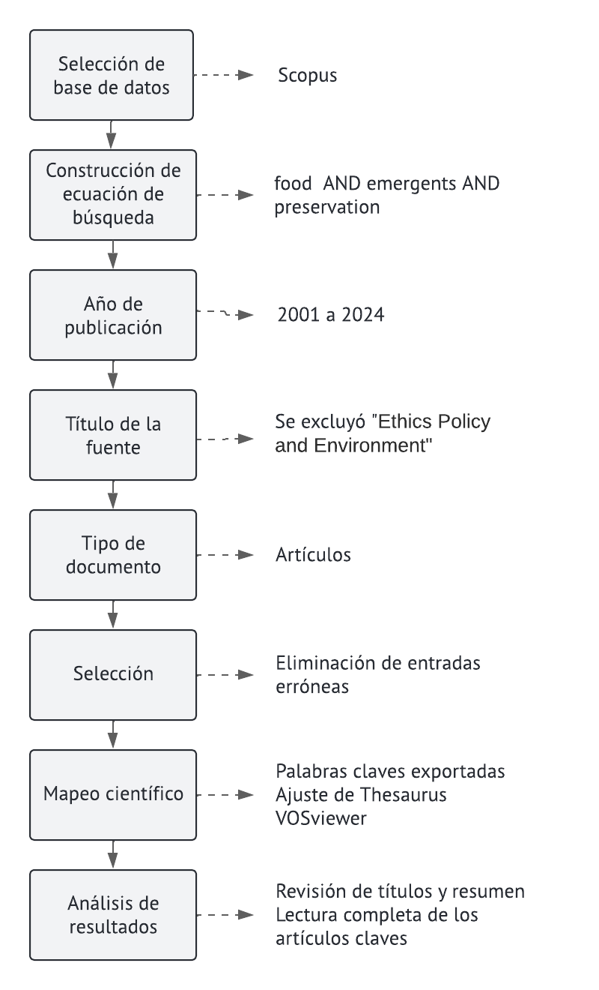
Figura 1. Metodología para el estudio de análisis bibliométrico

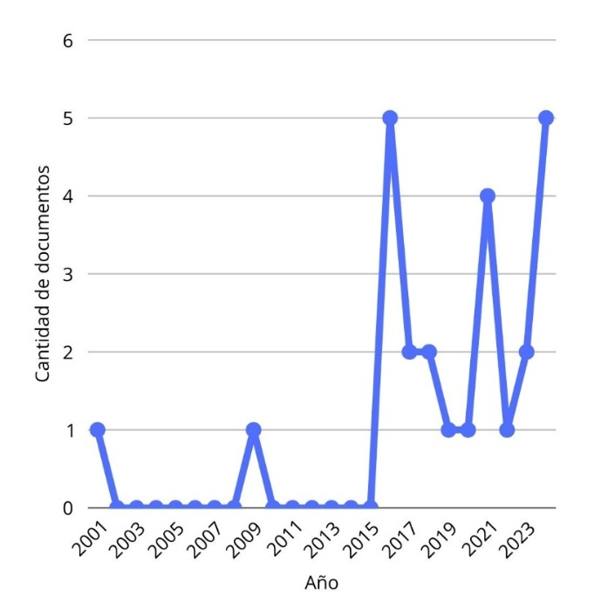
Figura 2. Documentos por año – Ecuación de búsqueda 1

Además, las áreas temáticas dominantes de los registros fueron Agricultura y ciencias biológicas con un 31%, seguido por Química, Ingeniería e Ingeniería Química (Figura 3).

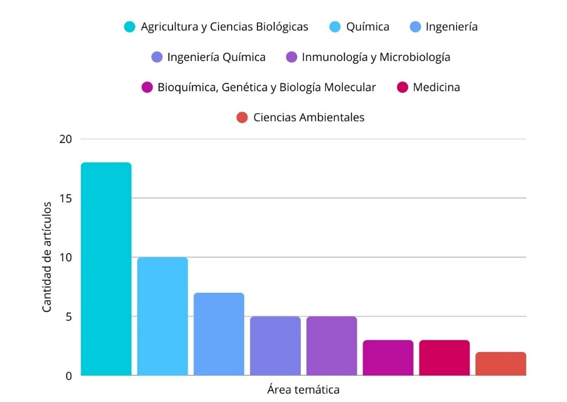
Figura 3. Porcentaje de participación por área temática

Las instituciones líderes se encuentran en los países mencionados en la Tabla 1. El Top de las 5 instituciones con estudios publicados sobre tratamientos emergentes de conservación desde el año 2001 a 2024 se muestran en la Tabla 2, como se muestra, las instituciones con más publicaciones son el Instituto Superior Técnico y la Universidade de Lisboa, ambas en Portugal, con 4 publicaciones cada una, lo cual concuerda con la Tabla 1, evidenciando que Portugal es el líder en la publicación de estudios sobre tratamientos emergentes de conservación, con sus instituciones a la cabeza de la producción científica en esta área.

Tabla 1. Documentos por País.
País | Documentos
Portugal | 8
España | 6
Italia | 4
Estados Unidos | 4
México | 2

Tabla 2. Top de las 5 instituciones con estudios publicados sobre tratamientos emergentes de conservación desde el año 2001 a 2024.
Institución | Número de publicaciones
Instituto Superior Técnico | 4
Universidade de Lisboa | 4
Universidad de Zaragoza | 3
Faculdade de Ciencias da Universidade de Lisboa | 2
Universidad de Aveiro | 2

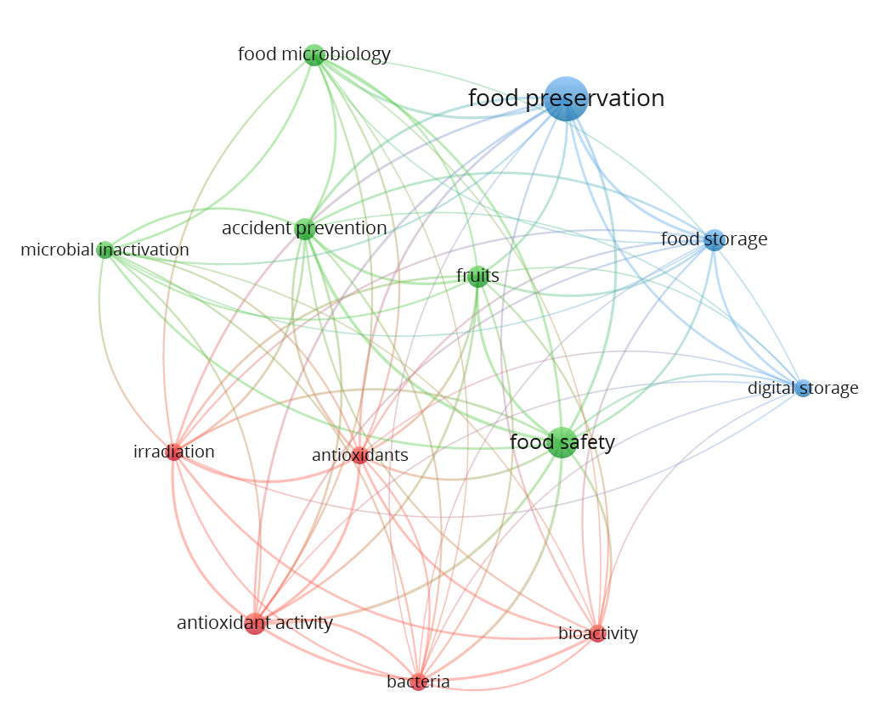
Figura 4. Red bibliométrica sobre tratamientos emergentes de conservación entre 2001 y 2024

Tabla 3. Cluster de la red bibliométrica
Cluster 1 | Cluster 2 | Cluster 3
Antioxidants | Food safety | Food preservation
Irradiation | Fruits | Food storage
Antioxidant activity | Accident prevention | Digital storage
Bacteria | Microbial inactivation
Bioactivity | Food microbiology

El análisis de redes en un método cuantitativo utilizado para identificar las conexiones existentes entre los autores, las palabras claves y poder detectar tendencias en las investigaciones emergentes (Ordoñez-losada, 2024). En la red de co-ocurrencia (Figura 4) se observa que existen 3 cluster y 13 nodos que representa las palabras claves del autor. El tamaño del círculo indica sus ocurrencias (es decir, el número de publicaciones que tienen el término correspondiente en su título o resumen). Entre ellos cabe destacar que el término Food preservation se acentúa como un nodo central considerable, lo que cual indica la relevancia dentro del análisis.

Clúster 1 (Rojo) – Tratamientos físicos y químicos
Este cluster se centra en los métodos y la bioactividad de los tratamientos de conservación. Muestra que la investigación se enfoca en cómo la irradiación y los antioxidantes actúan para controlar las bacterias y otras propiedades biológicas subrayando la importancia de los enfoques científicos para la preservación de alimentos.

Clúster 2 (Verde) – Seguridad y microbiología
En este grupo se abordan los aspectos de seguridad alimentaria y microbiología ya que los nodos centrales son food microbiology (microbiología alimentaria), microbial inactivation (inactivación microbiana) y food safety (seguridad alimentaria). El enlace con accident prevention (prevención de accidentes) y fruits (frutas) indican que la investigación en esta área se ocupa de prevenir la contaminación, inactivar microorganismos y garantizar la seguridad de productos específicos, como las frutas.

Clúster 3 (Azul) – Conservación y almacenamiento
Este cluster se identifica como el nodo principal de la red dado que abarca los conceptos generales de preservación de alimentos (food preservation) y almacenamiento de alimentos (food storage). La conexión que tiene la red con almacenamiento digital (digital storage) sugiere que el campo ha evolucionado para incluir la tecnología en los procesos de almacenamiento.

Tabla 4. Los 5 estudios más citados relacionados con tratamientos emergentes en la conservación de alimentos desde el año 2001 a 2024.
Titulo | Año | Revista | Citaciones | Referencia
Post-harvest treatment of cherry tomatoes by gamma radiation: Microbial and physicochemical parameters evaluation | 2016 | Innovative Food Science and Emerging Technologies | 58 | (Guerreiro et al., 2016)
Toward shrimp consumption without chemicals: Combined effects of freezing and modified atmosphere packaging (MAP) on some quality characteristics of Giant Red Shrimp (Aristaeomorpha foliacea) during storage | 2016 | Food Chemistry | 57 | (Bono et al., 2016)
Manothermosonication of foods and food-resembling systems: Effect on nutrient content and nonenzymatic browning | 2001 | Journal of Agricultural and Food Chemistry | 47 | (Vercet et al., 2001)
Conventional and emergent technologies for honey processing: A perspective on microbiological safety, bioactivity, and quality | 2021 | Comprehensive Reviews in Food Science and Food Safety | 33 | (Scepankova et al., 2021)
Trends in microbial control techniques for poultry products | 2018 | Critical Reviews in Food Science and Nutrition | 32 | (Silva et al., 2018)

La tabla 5 muestra los estudios más citados relacionados con tratamientos emergentes de conservación. Los artículos ofrecen un amplio panorama sobre la innovación en la conservación y seguridad de alimentos evidenciado por la búsqueda de métodos más eficientes, seguros y sostenibles para extender la vida útil de los productos, preservar su calidad nutricional y reducir los riesgos microbiológicos. Se exploran diversas tecnologías no térmicas y de bajo impacto, destacando sus beneficios y desafíos.

Los métodos de conservación emergentes abarcan una variedad de tecnologías innovadoras como la irradiación con haz de electrones (e-beam) que se ha investigado para fracciones de leche de vaca y camella, demostrando que preserva o incluso mejora sus actividades antiproliferativas, antidiabéticas y antioxidantes, posicionándose como una tecnología segura para la conservación (Harizi et al., 2023). También se ha utilizado en tomates cherry y frambuesas logrando una significativa inactivación microbiana de patógenos y microbiota natural, prolongando la vida útil y manteniendo o mejorando el contenido de licopeno, la actividad antioxidante y el efecto antiproliferativo, por lo cual, ha sido considerado un proceso limpio y ambientalmente respetuoso (Elias et al., 2020; Madureira et al., 2019).

El tratamiento de tomates cherry con radiación gamma ha demostrado ser un método eficaz para extender la vida útil y mejorar la seguridad microbiana. La investigación analizó su impacto sobre patógenos como Salmonella, E. coli y Staphylococcus aureus y algunas propiedades de calidad como color, pH, textura, actividad antioxidante y aceptabilidad sensorial. Los resultados mostraron que se logró una reducción significativa de la carga microbiana y se conservaron los atributos de calidad y sensorial (Guerreiro et al., 2016).

En el procesamiento de leche de oveja, el calentamiento óhmico (OH) se presenta como una alternativa a la pasteurización convencional, destacando por su rápido calentamiento uniforme y una notable reducción del consumo de energía (hasta 73% menos), al tiempo que reduce significativamente la carga microbiana asegurando la estabilidad durante el almacenamiento refrigerado (Balthazar et al., 2022)

La tecnología de luz pulsada es una alternativa emergente y sostenible que ha recibido gran atención por su capacidad para prolongar la vida útil y garantizar la seguridad alimentaria. Esta tecnología se utilizó para inactivar patógenos como Escherichia coli y Listeria monocytogenes en alimentos líquidos, encontrándose que las propiedades ópticas como la turbidez y la absorbancia influyen en la eficacia del tratamiento, además, se observó que la presencia de ácido ascórbico en las muestras reduje de forma significativa la eficiencia de la inactivación microbiana (Pihen et al., 2023).

En productos avícolas, debido a la alta carga de patógenos como Salmonella y Campylobacter se han analizado algunas tecnologías emergentes como el Envasado en Atmósferas Modificadas (MAP) evidenciando que el uso de nitrógeno previene la rancidez por oxidación y el dióxido de carbono actúa como un agente principal antimicrobiano, se ha empleado también irradiación la cual es eficaz contra una amplia gama de patógenos y reducen los microorganismos que causan el deterioro. Otra tecnología empleada ha sido la Alta Presión Hidrostática (HPP) que no causa deterioro significativo de vitaminas, fitoquímicos y compuestos aromáticos esenciales, además, mejora la apariencia y textura de la carne. Se ha empleado también la bioconservación, esta técnica ha sido muy potente, mostrando actividad en concentraciones muy bajas de bacteriocinas, además de ser una estrategia económica, algunos microorganismos como las bacterias ácido-lácticas, pueden ofrecer beneficios nutricionales y terapéuticos. Por último, el uso de envases antimicrobianos permite una liberación controlada y eficiente de conservantes (Silva et al., 2018).

La atmosfera modificada también se empleó en camarón rojo, concluyendo que el envasado con 100% de nitrógeno inhibió eficazmente la melanosis y mostró ventajas en la preservación de algunos indicadores de calidad como el pH y los perfiles de aminoácidos libres, posicionándolo como una alternativa viable para evitar los sulfitos y sus posibles riesgos para la salud (Bono et al., 2016).

La criopreservación avanzada es un método que tiene un potencial significativo en el sector alimentario dado que el uso de enfriamiento “isocórico” tiene el potencial de reducir el uso de energía y mejorar la calidad de la conservación en comparación con la refrigeración tradicional, por lo tanto, promete superara las limitaciones actuales ya que permite un almacenamiento a largo plazo mejorando la seguridad alimentaria (Brister et al., 2024)

El uso de tecnologías de procesamiento emergentes y no térmicas para la miel es un área de gran interés, ya que permiten obtener un producto más parecido al crudo, preservando e incluso mejorando su actividad antioxidante y antimicrobiana. A diferencia de los métodos térmicos, las tecnologías no térmicas evitan cambios químicos indeseables como la inactivación de enzimas (diastasa y glucosa oxidasa) y la cristalización, gracias a su menor impacto en los compuestos fenólicos. Un ejemplo es la Alta Presión Hidrostática (HPP), que disminuye la formación de Hidroximetilfurfural (HMF) y tiene un efecto menor sobre el color en comparación con los tratamientos térmicos convencionales. No obstante, se necesitan más estudios para determinar con mayor profundidad el impacto de estas tecnologías en la actividad biológica y la seguridad microbiana de la miel, así como para integrar su uso en el desarrollo de aplicaciones cosméticas y farmacéuticas. (Scepankova et al., 2021)

El procesamiento por Alta Presión Hidrostática (HPP) se evaluó en diversas bacterias de origen alimentario, mostrando su capacidad para reducir la carga bacteriana con mínimos cambios en las características de los alimentos (Moreirinha et al., 2016). Además, se estudia el potencial del quitosano como material auxiliar en envases alimentarios, con análisis de patentes que lo identifican como una tecnología emergente clave para prolongar la vida útil y conferir propiedades antibacterianas.

La manotermosonicación, una novedosa tecnología de conservación que combina calor, ultrasonido y presión, ha demostrado ser una técnica muy favorable para preservar vitaminas como la riboflavina y tiamina en la leche, causando solo pérdidas menores de ácido ascórbico y carotenoides en el jugo de naranja. Sin embargo, su principal desventaja es que altera y acelera las reacciones de pardeamiento no enzimático. Por ello, aunque es una tecnología prometedora por su capacidad para mantener el valor nutricional, su tendencia a intensificar el pardeamiento podría ser un obstáculo para su aplicación industrial; un efecto que, no obstante, podría mitigarse gracias a los tiempos de tratamiento más cortos que la propia tecnología permite (Vercet et al., 2001).

Estos análisis dirigen la investigación hacia métodos de conservación más sostenibles y combinados, con el fin de superar las limitaciones actuales y abordar las crecientes demandas de seguridad y calidad alimentaria de manera integral y responsable. El enfoque ya no será solamente la inactivación microbiana, sino que también la preservación o mejora de compuestos bioactivos y la calidad sensorial del alimento.

CONCLUSIONES.
El análisis bibliométrico reveló un aumento en el número de publicaciones a partir del año 2016, lo que sugiere un interés renovado y creciente en el tema. Portugal se posiciona como el país líder en producción científica, con el Instituto Superior Técnico y la Universidade de Lisboa a la cabeza de las instituciones más productivas. El análisis de redes de co-ocurrencia identificó tres clústeres temáticos, el primero (Clúster Rojo) se enfoca en los mecanismos de acción de algunos métodos para el control bacteriano y la preservación de la actividad biológica de los alimentos, el segundo (Clúster Verde) aborda los aspectos de la seguridad alimentaria, centrándose en la inactivación microbiana para garantizar la inocuidad de productos y el tercero (Clúster Azul) constituye el núcleo central de la red, abarcando los conceptos generales de la preservación y el almacenamiento.

BIBLIOGRAFÍA.
Balthazar, C. F., Cabral, L., Guimarães, J. T., Noronha, M. F., Cappato, L. P., Cruz, A. G., & Sant’Ana, A. S. (2022). Conventional and ohmic heating pasteurization of fresh and thawed sheep milk: Energy consumption and assessment of bacterial microbiota during refrigerated storage. Innovative Food Science and Emerging Technologies, 76(December 2021). https://doi.org/10.1016/j.ifset.2022.102947
Bono, G., Okpala, C. O. R., Alberio, G. R. A., Messina, C. M., Santulli, A., Giacalone, G., & Spagna, G. (2016). Toward shrimp consumption without chemicals: Combined effects of freezing and modified atmosphere packaging (MAP) on some quality characteristics of Giant Red Shrimp (Aristaeomorpha foliacea) during storage. Food Chemistry, 197, 581–588. https://doi.org/10.1016/j.foodchem.2015.10.146
Brister, E., Thompson, P. B., Wolf, S. M., & Bischof, J. C. (2024). Advanced cryopreservation as an emergent and convergent technological platform. Technology in Society, 79(November), 102754. https://doi.org/10.1016/j.techsoc.2024.102754
Elias, M. I., Madureira, J., Santos, P. M. P., Carolino, M. M., Margaça, F. M. A., & Cabo Verde, S. (2020). Preservation treatment of fresh raspberries by e-beam irradiation. Innovative Food Science and Emerging Technologies, 66(August), 102487. https://doi.org/10.1016/j.ifset.2020.102487
Guerreiro, D., Madureira, J., Silva, T., Melo, R., Santos, P. M. P., Ferreira, A., Trigo, M. J., Falcão, A. N., Margaça, F. M. A., & Cabo Verde, S. (2016). Post-harvest treatment of cherry tomatoes by gamma radiation: Microbial and physicochemical parameters evaluation. Innovative Food Science and Emerging Technologies, 36, 1–9. https://doi.org/10.1016/j.ifset.2016.05.008
Harizi, N., Madureira, J., Haffani, Y. Z., Zouari, A., Ayadi, M. A., Verde, S. C., & Boudhrioua, N. (2023). E-beam irradiation of defatted liquid camel and cow milk fractions: Antiproliferative, antidiabetic and antioxidant activities. Innovative Food Science and Emerging Technologies, 89(August). https://doi.org/10.1016/j.ifset.2023.103457
Madureira, J., Severino, A., Cojocaru, M., Garofalide, S., Santos, P. M. P., Carolino, M. M., Margaça, F. M. A., & Cabo Verde, S. (2019). E-beam treatment to guarantee the safety and quality of cherry tomatoes. Innovative Food Science and Emerging Technologies, 55(April), 57–65. https://doi.org/10.1016/j.ifset.2019.05.013
Melo, A. M. de, Almeida, F. L. C., Cavalcante, A. M. de M., Ikeda, M., Barbi, R. C. T., Costa, B. P., & Ribani, R. H. (2021). Garcinia brasiliensis fruits and its by-products: Antioxidant activity, health effects and future food industry trends – A bibliometric review. Trends in Food Science and Technology, 112(March), 325–335. https://doi.org/10.1016/j.tifs.2021.04.005
Moreirinha, C., Almeida, A., Saraiva, J. A., & Delgadillo, I. (2016). High-pressure processing effects on foodborne bacteria by mid-infrared spectroscopy analysis. Lwt, 73, 212–218. https://doi.org/10.1016/j.lwt.2016.05.041
Ordoñez-losada, L. (2024). Bibliometric analysis of technologies for municipal solid waste valorization and their potential in the colombian context. Ingeniería y Competitividad, 26(2). https://doi.org/10.25100/iyc.v26i2
Paucar-Menacho, L., Moreno-rojo, C., & Chuqui-Diestra, S. (2024). Emerging non-thermal technologies in the food industry: Advances and potential applications in food processing. Scientia Agropecuaria, 15(1), 65–83.
Pihen, C., Mani-López, E., López-Malo, A., & Ramírez-Corona, N. (2023). Modeling non‐isothermal pathogen inactivation during liquid foods processing by pulsed light technology. Journal of Food Process Engineering, 14. https://doi.org/https://doi.org/10.1111/jfpe.14521 wileyonlinelibrary.com/journal/jfpe
Rahman, M. S. (2020). Handbook of Food Preservation (M. S. Rahman (ed.); Third edit). CRC Press.
Ribeiro, N. G., Xavier-Santos, D., Campelo, P. H., Guimarães, J. T., Pimentel, T. C., Duarte, M. C. K. H., Freitas, M. Q., Esmerino, E. A., Silva, M. C., & Cruz, A. G. (2022). Dairy foods and novel thermal and non-thermal processing: A bibliometric analysis. Innovative Food Science and Emerging Technologies, 76(December 2021). https://doi.org/10.1016/j.ifset.2022.102934
Scepankova, H., Pinto, C. A., Paula, V., Estevinho, L. M., & Saraiva, J. A. (2021). Conventional and emergent technologies for honey processing: A perspective on microbiological safety, bioactivity, and quality. Comprehensive Reviews in Food Science and Food Safety, 20(6), 5393–5420. https://doi.org/10.1111/1541-4337.12848
Silva, F., Domingues, F. C., & Nerín, C. (2018). Trends in microbial control techniques for poultry products. Critical Reviews in Food Science and Nutrition, 58(4), 591–609. https://doi.org/10.1080/10408398.2016.1206845
Vercet, A., Burgos, J., & López-Buesa, P. (2001). Manothermosonication of foods and food-resembling systems: Effect on nutrient content and nonenzymatic browning. Journal of Agricultural and Food Chemistry, 49(1), 483–489. https://doi.org/10.1021/jf000438i

